**Практична робота № 2.5**

З навчальної дисципліни «Засоби і комплекси криптографічного захисту інформації»

**Тема:** «Налаштування DHCP в Cisco Packet Tracer »

Виконала 04_14

**ПОКРОКОВИЙ АЛГОРИТМ**

**Налаштування DHCP**

**Network**

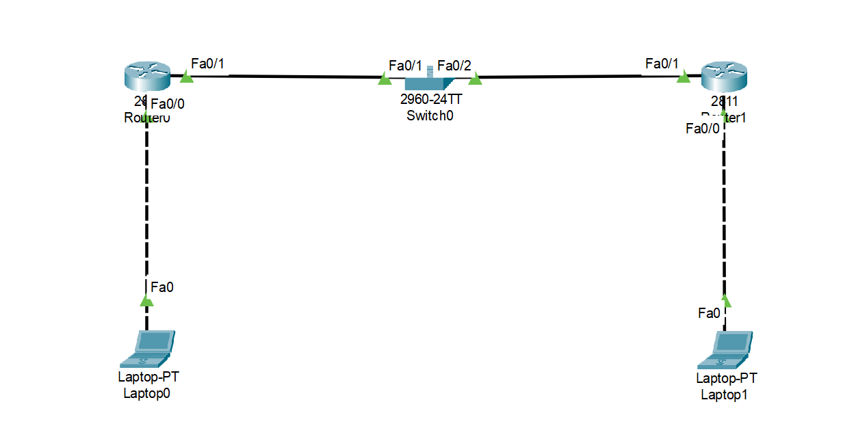

**IP config Laptop#1**

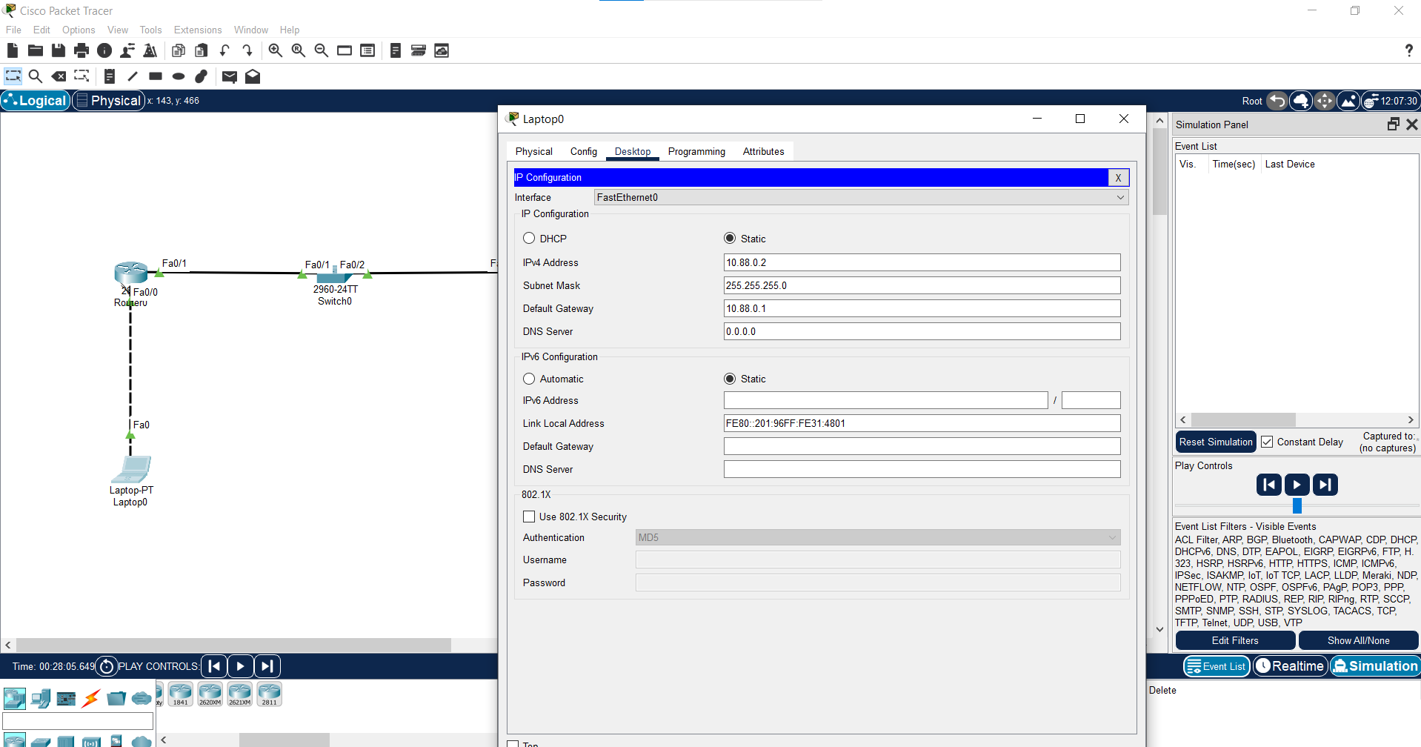

**IP config Laptop#2**

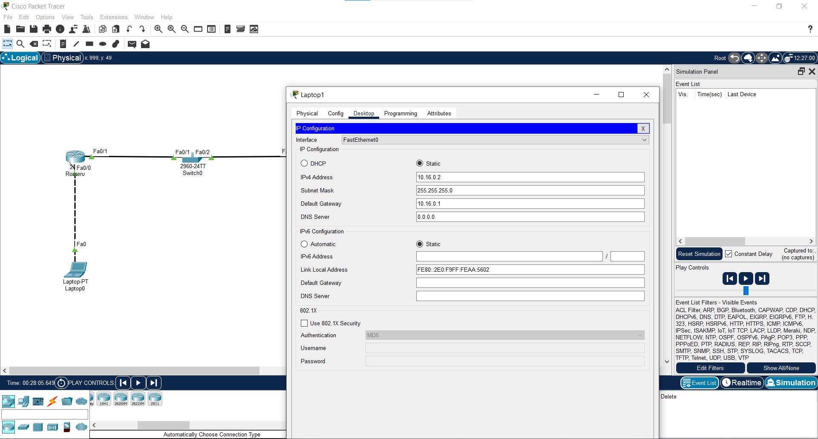

Ping

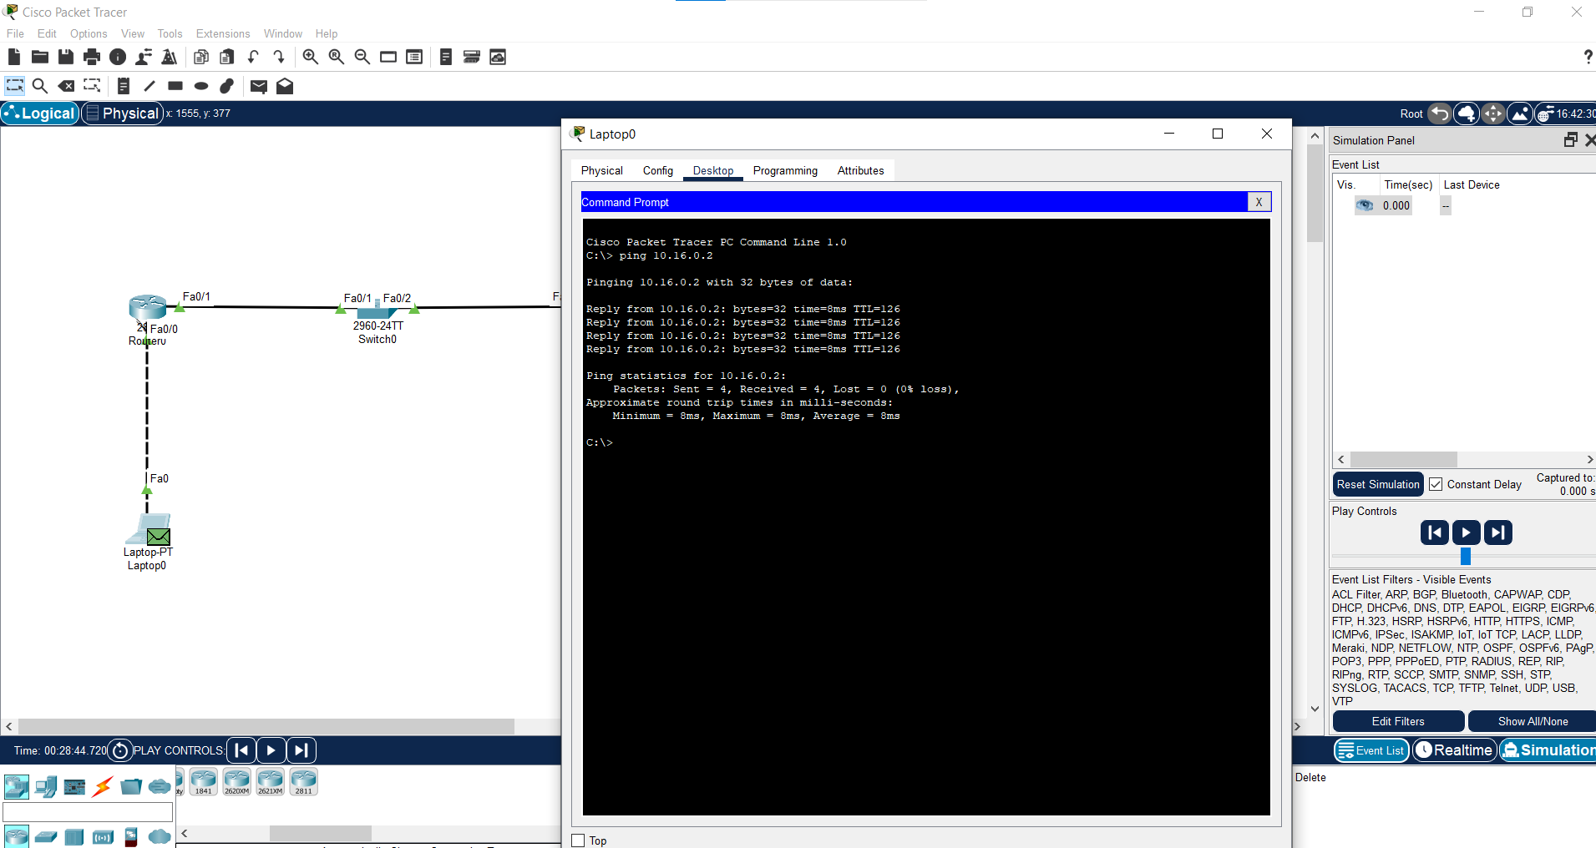

Перевірка

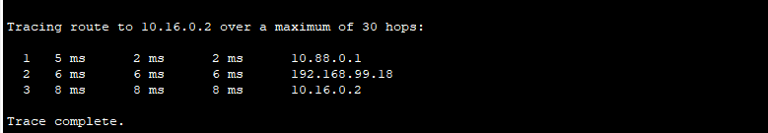

Ping

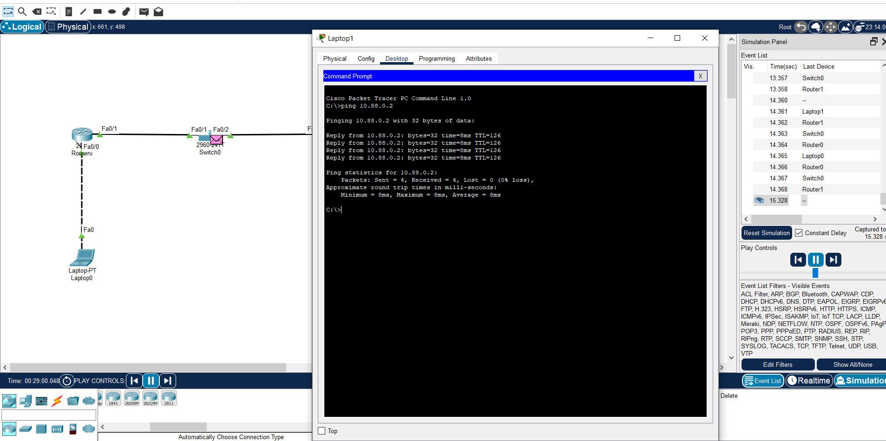

Перевірка

